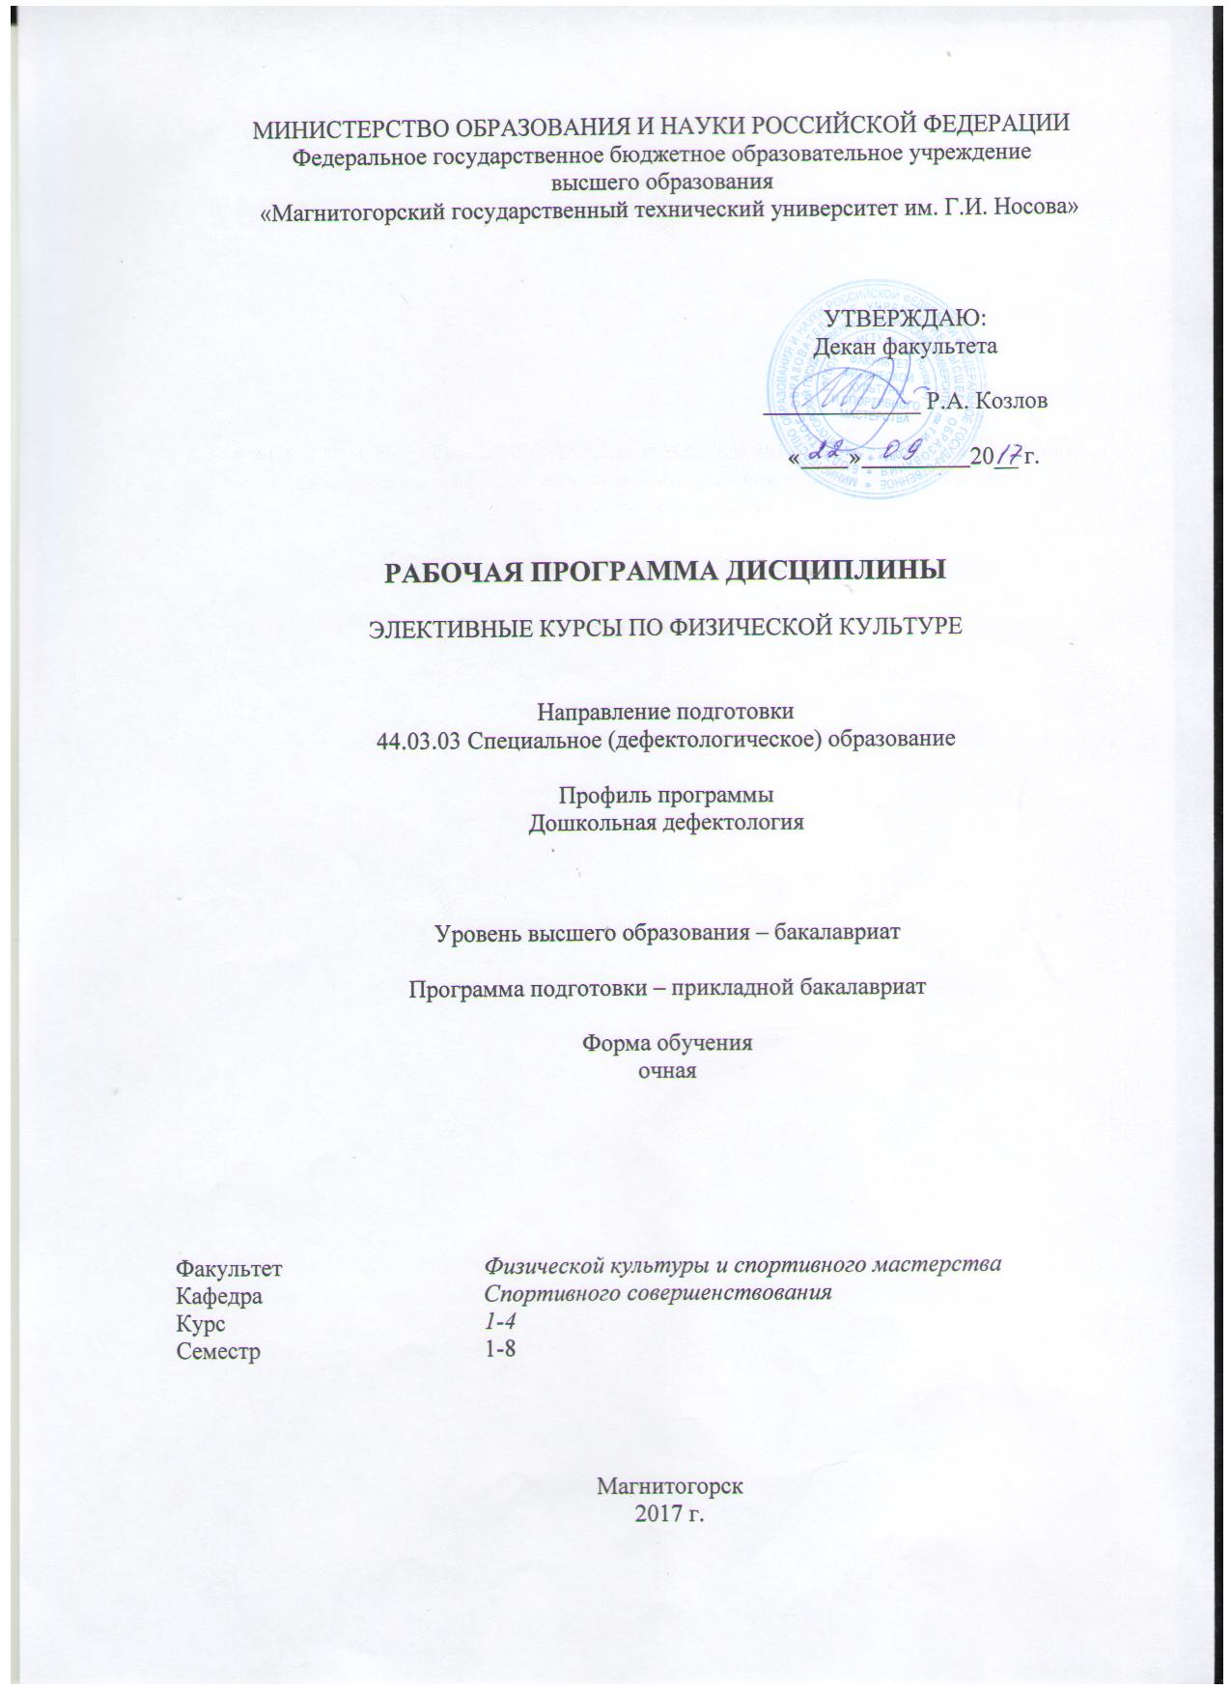

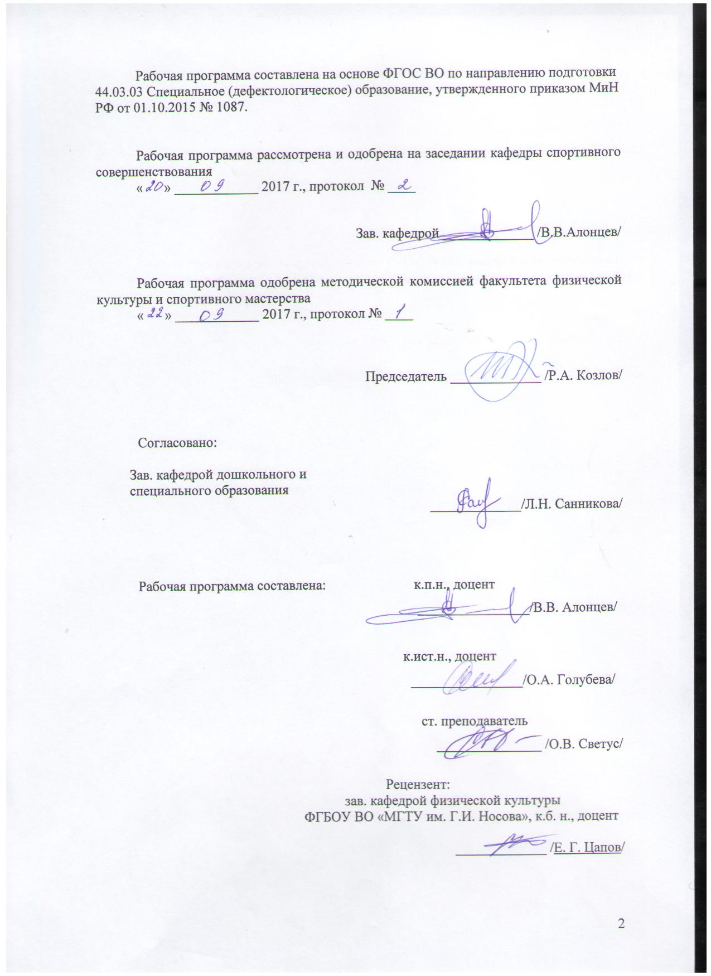
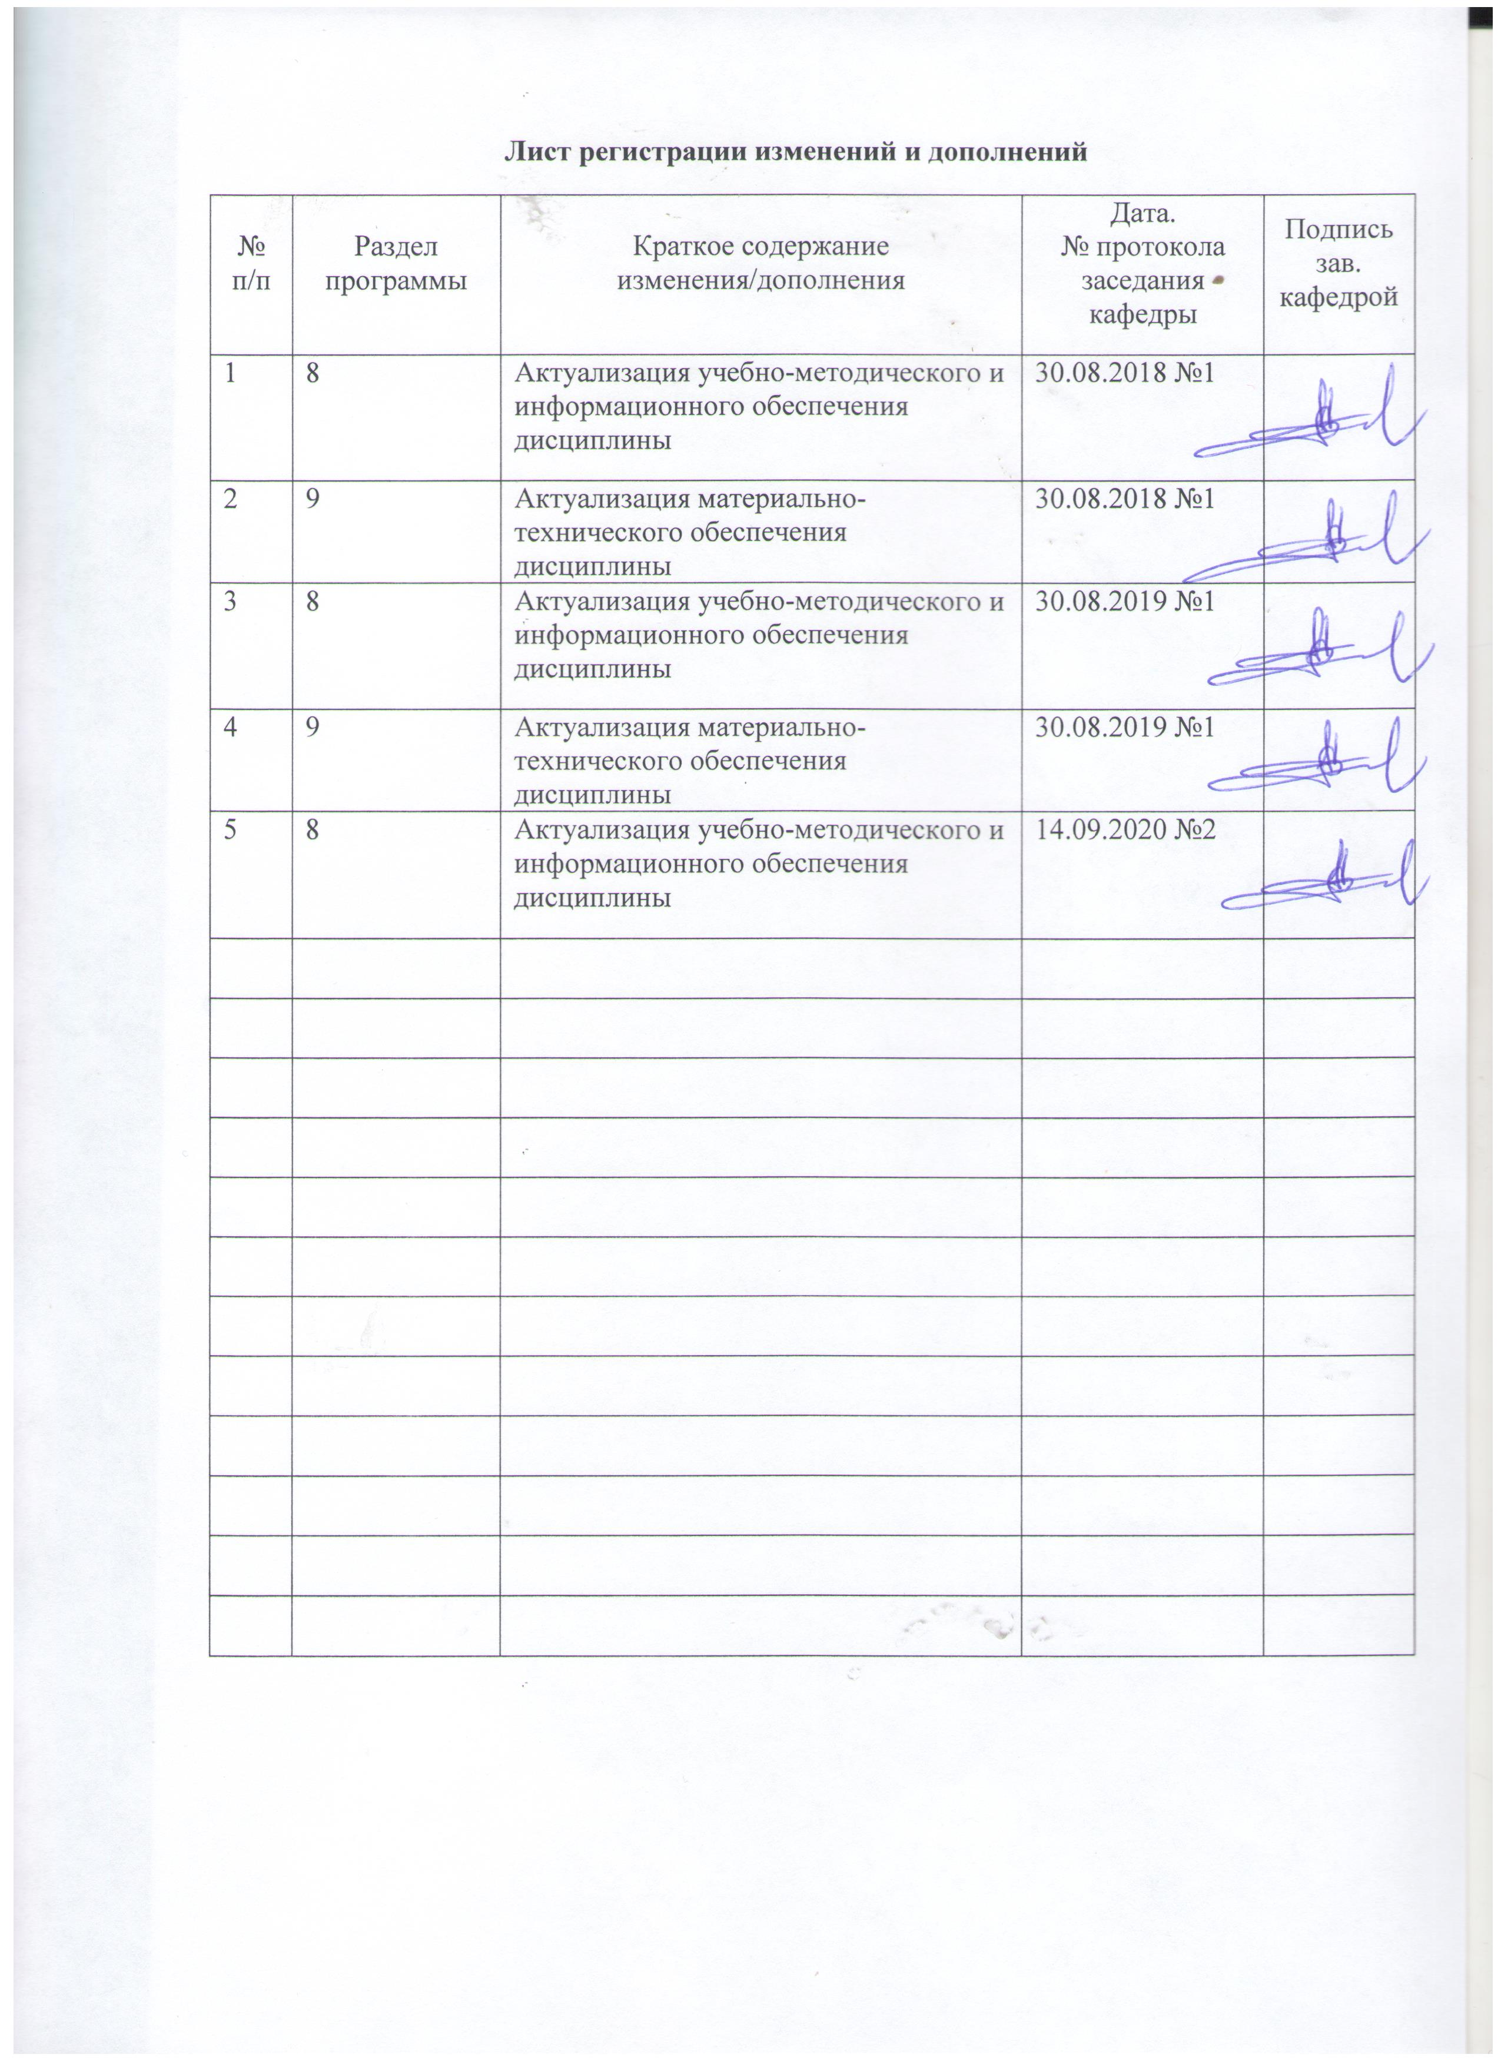

1 Цели освоения дисциплины
Целью освоения дисциплины «Элективные курсы по физической культуре» является формирование физической культуры личности и способности направленного использования разнообразных средств физической культуры, спорта для сохранения и укрепления здоровья, а также к будущей профессиональной деятельности.

2 Место дисциплины в структуре образовательной программы
подготовки бакалавра
Дисциплина «Элективные курсы по физической культуре» входит в блок «дисциплины по выбору» образовательной программы.
Для изучения дисциплины необходимы знания (умения, владения), сформированные в результате изучения дисциплины «Физическая культура».
Знания (умения, владения), полученные при изучении данной дисциплины будут необходимы для формирования понимания социальной роли физической культуры в развитии личности и подготовке ее к профессиональной деятельности; для сохранения и укрепления здоровья, психического благополучия, развития и совершенствования психофизических способностей, качеств и свойств личности, самоопределения в физической культуре; для овладения общей и профессионально-прикладной физической подготовленности, определяющей психофизическую подготовленность студента к будущей профессии; для достижения жизненных и профессиональных целей.

3 Компетенции обучающегося, формируемые в результате освоения
дисциплины (модуля) и планируемые результаты обучения
В результате освоения дисциплины «Элективные курсы по физической культуре» обучающийся должен обладать следующими компетенциями:

Структурный элемент  компетенции | Уровень освоения компетенций
Структурный элемент  компетенции | Пороговый  уровень | Средний  уровень | Высокий  уровень
Код и содержание компетенции: ОК-8 готовностью укреплять здоровье, поддерживать должный уровень физической подготовленности для обеспечения полноценной социальной и профессиональной деятельности
Знать: | - - роль физической культуры в развитии человека и подготовке специалиста;  - - основы физической культуры и здорового образа жизни, влияние оздоровительных систем физического воспитания на укрепление здоровья, профилактику профессиональных заболеваний и вредных привычек; | - - роль физической культуры в развитии человека и подготовке специалиста;  - - основы физической культуры и здорового образа жизни, влияние оздоровительных систем физического воспитания на укрепление здоровья, профилактику профессиональных заболеваний и вредных привычек;  - - способы контроля, самоконтроля и оценки физического развития и физической подготовленности; | - - роль физической культуры в развитии человека и подготовке специалиста;  - - основы физической культуры и здорового образа жизни, влияние оздоровительных систем физического воспитания на укрепление здоровья, профилактику профессиональных заболеваний и вредных привычек;  - - способы контроля, самоконтроля и оценки физического развития и физической подготовленности;  - - правила и способы планирования занятий по различным видам спорта.
Уметь: | - - выполнять индивидуально подобранные комплексы оздоровительной и адаптивной (лечебной) физической культуры; | - - выполнять индивидуально подобранные комплексы оздоровительной и адаптивной (лечебной) физической культуры;  - осуществлять творческое сотруд-ничество в кол-лективных формах занятий физической культурой; | - - выполнять индивидуально подобные комплексы оздоровительной и адаптивной (лечебной) физической культуры;  - - осуществлять творческое сотрудничество в коллективных формах занятий физической культурой;  - использовать приобретенные знания и умения в практической деятельности и повседневной жизни.
Владеть: | системой теоретических знаний, обеспечивающих сохранение и укрепление здоровья, развитие и совершенствование психофизических способностей и качеств (с выполнением установленных нормативов по общей физической и спортивно-технической подготовке) для:  - повышения работоспособности, сохранения, укрепления здоровья и своих функциональных и двигательных возможностей; | системой теоретических знаний, обеспечивающих сохранение и укрепление здоровья, развитие и совершенствование психофизических способностей и качеств (с выполнением установленных нормативов по общей физической и спортивно-технической подготовке) для:  - повышения работоспособности, сохранения, укрепления здоровья и своих функциональных и двигательных возможностей;  - - процесса активной творческой деятельности по формированию здорового образа жизни | системой теоретических знаний, обеспечивающих сохранение и укрепление здоровья, развитие и совершенствование психофизических способностей и качеств (с выполнением установленных нормативов по общей физической и спортивно-технической подготовке) для:  - - подготовки к профессиональной деятельности и службе в Вооруженных Силах Российской Федерации;  - повышения работоспособности, сохранения, укрепления здоровья и своих функциональных и двигательных возможностей;  - - организации и проведения индивидуального, коллективного и семейного отдыха и при участии в массовых спортивных соревнованиях;  - - процесса активной творческой деятельности по формированию здорового образа жизни  - - использования личного опыта в физкультурно-спортивной деятельности.

4 Структура и содержание дисциплины
Общая трудоемкость дисциплины составляет 330 часов:
– аудиторная работа – 236 часов;
– самостоятельная работа – 94 часа.

Раздел/ тема  дисциплины | Семестр | Виды учебной работы,  включая самостоятельную работу студентов и  трудоемкость (в часах) |  |  |  | Формы текущего и  промежуточного  контроля успеваемости | Код и структурный  элемент компетенции
Раздел/ тема  дисциплины | Семестр | лекции | лаборат.  занятия | практич. занятия | самост.  раб. | Формы текущего и  промежуточного  контроля успеваемости | Код и структурный  элемент компетенции
Гимнастика | 1-8 |  |  | 22/12 | 8 | Тесты физической подготовленности | ОК-8
Атлетическая гимнастика | 1-8 |  |  | 26/12 | 8 | Участие в соревнованиях | ОК-8
Л/атлетика | 1-8 |  |  | 36/12 | 12 | Участие в соревнованиях, выполнение нормативов | ОК-8
Волейбол | 1-8 |  |  | 24/12 | 8 | Участие в соревнованиях | ОК-8
Баскетбол | 1-8 |  |  | 22/12 | 10 | Участие в соревнованиях | ОК-8
Н/теннис | 1-8 |  |  | 20/12 | 10 | Участие в соревнованиях | ОК-8
Бадминтон | 1-8 |  |  | 22/10 | 10 | Участие в соревнованиях | ОК-8
Футбол | 1-8 |  |  | 20/10 | 10 | Участие в соревнованиях | ОК-8
Подвижные игры | 1-8 |  |  | 20/10 | 8 | Проведение игр | ОК-8
Лыжные гонки | 2468 |  |  | 24/10 | 10 | Участие в соревнованиях, выполнение нормативов | ОК-8
Зачет | 1-8 |  |  |  |  | Участие в соревнованиях, выполнение нормативов
Итого |  |  |  | 236/112 | 94

5 Образовательные и информационные технологии
Дисциплина «Элективные курсы по физической культуре» является обязательной для изучения. Процесс обучения студентов планируется в форме практических занятий согласно учебному плану. При планировании занятий по физической культуре используются фронтальный, групповой и индивидуальный подходы, что позволяет определить индивидуальные возможности, способности и физическую подготовленность студентов для дальнейшего планирования занятий. Игровой и соревновательный методы, используемые в обучении студентов, позволяют воспитать чувство товарищества, коллективизма, ответственности, а также способствуют самоопределению, самопознанию и саморазвитию.
По результатам тестов, определяющих физическую подготовленность каждого студента, и медицинским показателям, формируются следующие группы: специальная медицинская, группа спортивной подготовки и общая.

6 Учебно-методическое обеспечение самостоятельной работы обучающихся
Самостоятельная работа студентов планируется с учетом индивидуального уровня развития физической подготовленности и заключается в повторении двигательных действий, усвоенных в рамках практических занятий, с целью сдачи нормативов, предусмотренных рабочей программой.

Раздел/ тема  дисциплины | Вид самостоятельной  работы | Кол-во  часов | Формы контроля
Гимнастика | Совершенствование общеразвивающих упражнений без предметов и с предметами, совершенствование висов и упоров, совершенствование акробатических упражнений, развитие координационных способностей, силовой выносливости, гибкости | 8 | Контроль элементов акробатики, упражнений в равновесии, гимнастических упражнений. Выполнение комплексов утренней гимнастики и упражнений, направленных на профилактику профессиональных заболеваний.
Атлетическая гимнастика | Упражнения с гантелями; упражнения для верхнего плечевого пояса, нижних конечностей, мышц живота и спины, развитие силовой выносливости. Подготовка к сдаче ВФСК ГТО. | 8 | Составление и проведение комплекса упражнений с учебной группой, составление комплекса упражнений различной направленности
Л/атлетика | Совершенствование техники спринтерского бега, длительного бега, техники метания гранаты, развитие выносливости, совершенствование организаторских умений. Подготовка к сдаче ВФСК ГТО. | 12 | Бег 100 м, 2000 м – девушки, 3000 м – юноши. Метание гранаты на дальность.
Волейбол | Совершенствование техники передвижений, остановок, поворотов, стоек; совершенствование техники приема и передач мяча, подач мяча, нападающего удара; совершенствование тактики игры. | 8 | Выполнение комбинаций из освоенных элементов техники передвижений; варианты техники приема и передач мяча, подач мяча, нападающего удара через сетку.
Баскетбол | Совершенствование техники передвижений, остановок, поворотов, стоек. Совершенствование ловли и передач мяча. Совершенствование техники ведения мяча, бросков мяча. Совершенствование техники защитных действий, перемещений, владения мячом. Совершенствование тактики игры. | 10 | Выполнение комбинаций из освоенных элементов техники передвижений, ведения мяча без сопротивления и с сопротивлением защитника, бросок мяча без сопротивления и с сопротивлением защитника, действия против игрока без мяча и с мячом (вырывание и выбивание, перехват, накрывание).
Н/теннис | Совершенствование техники и тактики игры. Совершенствование подач и приема подач. Совершенствование тактики одиночной и парной игры. | 10 | Хватка ракетки. Исходное положение при игре. Передвижения у стола. Подачи. Удары. Прием подач. Свечи.
Бадминтон | Совершенствование техники и тактики игры. Совершенствование подач, ударов сверху (смеш, высоко-далекий, на сетку), снизу, сбоку (справа, слева). Совершенствование тактики одиночной и парной игры. | 10 | Хват ракетки. Способы перемещения. Подачи. Удары.
Футбол | Совершенствование техники передвижений, остановок, поворотов, стоек, техники ударов по мячу и остановок мяча, техники ведения мяча, техники защитных действий, тактики игры | 10 | Выполнение комбинаций из освоенных элементов техники передвижений; выполнение ударов по мячу ногой и головой без сопротивления и с сопротивлением защитника; выполнение остановок мяча ногой, грудью; выполнение ведения мяча без сопротивления и с сопротивлением защитника; выполнение действий против игрока без мяча и с мячом (выбивание, отбор, перехват); индивидуальные.
Подвижные игры | Составление карточек подвижных игр, подводящих к легкой атлетике, спортивным играм, направленным на воспитание физических качеств студентов. | 8 | Карточки подвижных игр, проведение подвижных игр в группе
Лыжные гонки | Совершенствование техники лыжных ходов, подъемов, спусков, поворотов, торможений, переходов с одного хода на другой, развитие выносливости. Подготовка к сдаче ВФСК ГТО. | 10 | Техника выполнения классических лыжных ходов (попеременный двухшажный, одновременный бесшажный, одновременный одношажный, одновременный двухшажный); техника коньковых ходов (одновременный двухшажный, одновременный одношажный, полуконьковый); подъем «елочкой» и скользящим шагом. Бег на лыжах 3 км – девушки, 5 км – юноши.
Итого по дисциплине |  | 94

7 Оценочные средства для проведения промежуточной аттестации

а) Планируемые результаты обучения и оценочные средства для проведения промежуточной аттестации:

Структурный элемент  компетенции | Планируемые результаты обучения | Оценочные средства
ОК-8 – готовностью укреплять здоровье, поддерживать должный уровень физической подготовленности для обеспечения полноценной социальной и профессиональной деятельности
Знать | - роль физической культуры в развитии человека и подготовке специалиста;  - основы физической культуры и здорового образа жизни,  - влияние оздоровительных систем физического воспитания на укрепление здоровья, профилактику профессиональных заболеваний и вредных привычек;  - способы контроля, самоконтроля и оценки физического развития и физической подготовленности;  - правила и способы планирования занятий по физической культуре и спорту с целью укрепления и сохранения здоровья, профилактики профессиональных заболеваний; | Вопросы к зачету  - Назвать причины возникновения физической культуры и спорта.  - Перечислить средства физической культуры.  - Дать характеристику уровням сформированности физической культуры личности.  - Связь физического воспитания с другими видами воспитания.  - Назвать методические принципы физического воспитания.  - Перечислить методы физического воспитания.  - Особенности организации самостоятельных занятий по физической культуре.  - Название и задачи профессионально-прикладной физической подготовки.  - Цель и задачи производственной физической культуры.  - Формы производственной физической культуры.  - Основные требования к составлению комплексов производственной физической культуры с учетом профессии.  - Физические качества и их роль в профессиональной подготовке студентов.  - Определение силы и способы ее воспитания.  - Определение гибкости и способы ее воспитания.  - Определение выносливости и способы ее воспитания.  - Определение координационных способностей и способы их воспитания.  - Определение быстроты и способы ее воспитания.  - Определение спорта и его роль в профессиональной подготовке студентов.  - Комплекс ГТО и его роль в физическом воспитании человека.  20. Дать характеристику современным оздоровительным технологиям
Уметь | - использовать приобретенные знания, умения в области физической культуре и спорте в профессиональной деятельности;  - составлять комплексы оздоровительной и адаптивной (лечебной) физической культуры;  - осуществлять творческое сотрудничество в коллективных формах занятий физической культурой; | 1. определить с помощью критериев свой уровень сформированности физической культуры личности, предложить варианты повышения этого уровня. записать по пиктограммам комплекс утренней гимнастики, составить кроссворд по терминам раздела, заполнить дневник самоконтроля: параметры физического развития, показатели общей физической работоспособности и функциональной подготовленности  2. Составить комплекс производственной гимнастики с учетом профессиональной деятельности и характера труда, включив упражнения для профилактики профессиональных заболеваний.  3. Подобрать упражнения, направленные на развитие физических качеств, необходимых в профессиональной деятельности.
Владеть | - системой теоретических знаний, обеспечивающих сохранение и укрепление здоровья, развитие и совершенствование психофизических способностей и качеств ;  - навыками повышения работоспособности, сохранения, укрепления здоровья и своих функциональных и двигательных возможностей;  - навыками организации и проведения индивидуального, коллективного и семейного отдыха и при участии в массовых спортивных соревнованиях;  - навыками планирования самостоятельных занятий по физической культуре и спорту для профилактики профессиональных заболеваний, укрепления и сохранения здоровья. | 1. навыками составления и выполнения комплекса производственной гимнастики с учетом профессиональной деятельности и характера труда, включив упражнения для профилактики профессиональных заболеваний  2. навыками выполнения упражнений, направленных на развитие профессионально важного физического качества, комплекса контрольных упражнений.  В дневнике самоконтроля отразить с помощью контрольных тестов динамику развития физических качеств.

б) Порядок проведения промежуточной аттестации, показатели и критерии оценивания:

Примерная структура и содержание пункта:
Промежуточная аттестация по дисциплине «Элективные курсы по физической культуре и спорту» включает теоретические вопросы, позволяющие оценить уровень усвоения обучающимися знаний, и практические задания, выявляющие степень сформированности умений и владений, проводится в форме зачета.
Требования к зачету:
- владение теоретическим материалом, выполнение тестовых и практических заданий на баллы не менее 50%;
- успешное выполнение итогового теста.
Критерии оценки
– «зачтено» – обучающийся должен правильно ответить на все тестовые задания и получить в итоге не менее 50 баллов, выполнить все практические работы;

– «не зачтено» – обучающийся ответил правильно менее, чем на 50 % вопросов, не выполнил практические работы
В начале учебного года в качестве контрольных приводятся обязательные тесты, характеризующие подготовленность при поступлении в вуз и активность проведения студентом самостоятельных занятий в каникулярное время. В конце учебного года проводится сравнение результатов тестов, проводимых в течение года.

Таблица 1. Обязательные тесты для определения уровня физической подготовленности
Направленность тестов | Женщины |  |  |  |  | Мужчины
Направленность тестов | Оценка в очках
Направленность тестов | 5 | 4 | 3 | 2 | 1 |  | 5 | 4 | 3 | 2 | 1
Скоростно-силовая подготовленность  Бег 100 м (сек) | 15,7 | 16,0 | 17,0 | 17,9 | 18,7 |  | 13,2 | 13,8 | 14,0 | 14,3 | 14,6
Силовая подготовленность  Поднимание (сед) и опускание туловища из положения лежа, ноги закреплены, руки за головой (раз)  Подтягивание на перекладине (раз):  - до 80 кг  - свыше 80 кг | 60 | 50 | 40 | 30 | 20 |  | 15  12 | 12  10 | 9  7 | 7  4 | 5  2
Общая выносливость  Бег 2000м (мин.сек)  - до 70 кг  - свыше 70 кг  Бег 3000м (мин.сек.)  - до 80 кг  - свыше 80 кг | 10,15  10,35 | 10,50  11,20 | 11,15  11,55 | 11,50  12,40 | 12,15  13,15 |  | 12,00  12,30 | 12,35  13,10 | 13,10  13,50 | 13,50  14,40 | 14,30  15,30

Таблица 2. Примерные контрольные тесты для оценки физической
подготовленности студентов основного и спортивного учебных отделений
Женщины
Тесты | Оценка в очках
Тесты | 5 | 4 | 3 | 2 | 1
Бег 3000 м (мин.сек) | 19.00 | 20.15 | 21.00 | 22.00 | 22.30
Бег на лыжах 3 км (мин.сек)  или 5 км (мин.сек) | 18.00 | 18.30 | 19.30 | 20.00 | 21.00
Бег на лыжах 3 км (мин.сек)  или 5 км (мин.сек) | 31.00 | 32.30 | 34.15 | 36.40 | 38б/вр
Плавание 50м (мин.сек)  или 100 м (мин.сек) | 54.0 | 1.03 | 1.14 | 1.24 | б/вр
Плавание 50м (мин.сек)  или 100 м (мин.сек) | 2.15 | 2.40 | 3.05 | 3.35 | 4.10
Прыжки в длину с места (см) | 190 | 180 | 168 | 160 | 150
Прыжки в длину (см)  или в высоту с разбега (см) | 365 | 350 | 325 | 300 | 280
Прыжки в длину (см)  или в высоту с разбега (см) | 120 | 115 | 110 | 105 | 100
Подтягивание в висе лежа, перекладина на высоте 90 см (раз) | 20 | 16 | 10 | 6 | 4
Приседание на одной ноге, опора о стену (раз на каждой ноге) | 12 | 10 | 8 | 6 | 4
Мужчины
Тесты | Оценка в очках
Тесты | 5 | 4 | 3 | 2 | 1
Бег 5000 м (мин.сек) | 21.30 | 22.30 | 23.30 | 24.50 | 25.40
Бег на лыжах 5 км (мин.сек)  или 10 км (мин.сек) | 23.50 | 25.00 | 26.25 | 27.45 | 28.30
Бег на лыжах 5 км (мин.сек)  или 10 км (мин.сек) | 50.00 | 52.00 | 55.00 | 58.00 | б/вр
Плавание 50м (мин.сек)  или 100 м (мин.сек) | 40.0 | 44.0 | 48.0 | 57.0 | б/вр
Плавание 50м (мин.сек)  или 100 м (мин.сек) | 1.40 | 1.50 | 2.00 | 2.15 | 2.30
Прыжки в длину с места (см) | 250 | 240 | 230 | 223 | 215
Прыжки в длину (см)  или в высоту с разбега (см) | 480 | 460 | 435 | 410 | 390
Прыжки в длину (см)  или в высоту с разбега (см) | 145 | 140 | 135 | 130 | 125
Сгибание и разгибание рук в упоре на брусьях (раз) | 15 | 12 | 9 | 7 | 5
В висе поднимание ног до касания перекладины (раз) | 10 | 7 | 5 | 3 | 2
Силовой переворот в упор на перекладине (раз) | 8 | 5 | 3 | 2 | 1
Примечание. Студенты специального отделения выполняют те разделы программы, требования и тесты, которые доступны им по состоянию здоровья. В конце каждого семестра они, а также освобожденные от практических занятий представляют тематические рефераты по теме, связанной с их индивидуальными отклонениями в состоянии здоровья.

Таблица 3. Тесты итогового контроля физической подготовленности студентов 1 и 2 курса специального медицинского отделения
№ | Контрольные упражнения | Пол | Оценка
№ | Контрольные упражнения | Пол | 5 | 4 | 3 | 2 | 1
1 | Бег 100м (сек) | муж | 14,2 | 14,5 | 15,5 | 16,0 | >16
1 | Бег 100м (сек) | жен | 17,2 | 18,2 | 20,0 | 21,0 | >21
2 | 12-минутный бег (м) | муж | 2700 | 2400 | 2000 | 1500 | 1000
2 | 12-минутный бег (м) | жен | 1800 | 1650 | 1500 | 1000 | 500
3 | Прыжки в длину с места (см) | муж | 235 | 225 | 215 | 200 | 190
3 | Прыжки в длину с места (см) | жен | 180 | 170 | 150 | 130 | 120
4 | Приседание на 2-х ногах для студентов с опущением внутренних органов (кол-во раз) | муж | 100 | 80 | 60 | 50 | 40
4 |  | жен | 80 | 60 | 50 | 40 | 30
5 | Подтягивание в висе (кол-во раз) | муж | 12 | 11 | 9 | 6 | 5
6 | Сгибание и разгибание рук в положении лежа на животе (кол-во раз) | жен | 70 | 60 | 50 | 40 | 30
7 | Поднимание туловища из положения лежа на спине, ноги согнуты в коленях, руки за головой (кол-во раз) | муж | 60 | 50 | 40 | 30 | 20
7 |  | жен | 50 | 40 | 30 | 25 | 20
8 | Наклон вперед, стоя на гимнастической скамейке, ноги прямые на ширине ступни. Пальцы рук ниже или выше уровня скамейки (см) | муж | 5 | 0 | +5 | +10 | +15
8 |  | жен | 10 | 5 | 0 | +5 | +10

Примечание:
1. Для студентов с черепно-мозговой травмой или миопией свыше - 8D упр. 5 исключается, прыжок в длину с места заменяется приседанием.
2. Для студентов с пороком сердца упр. 1 исключается, а упр. 2 выполняется в объеме 70% от принятых норм.

Студенты, выполнившие рабочую программу, сдают зачет в каждом семестре по дисциплине «Элективные курсы по физической культуре».
Требования, предъявляемые к студентам, для получения зачета по физической культуре:
1. 100% посещение занятий, проводимых в сетке учебного расписания и дополнительных занятий при необходимости.
2. Регулярное участие в спортивных соревнованиях, проводимых в рамках университета, факультета/института.
3. Полное выполнение контрольных нормативов, предусмотренных рабочей программой.
4. Студенты специальной медицинской группы и временно освобожденные от занятий изучают рекомендуемую научную, учебно-методическую литературу. Анализируют ее и предоставляют реферат для получения зачета.
5. Регулярное посещение спортивных секций, работающих на базе университета.
- Критерием успешности освоения учебного материала студентом является экспертная оценка преподавателя регулярности посещения обязательных учебных занятий и результатов соответствующих тестов физической подготовленности.

Студенты, отнесенные по данным медицинского осмотра в специальную медицинскую группу, и студенты, временно освобожденные от занятий по физической культуре по состоянию здоровья, овладевают программным материалом под руководством преподавателей кафедры, изучая рекомендуемую научную, учебно-методическую литературу. Теоретический материал, изученный студентом, предоставляется в форме реферата.

Примерная тематика рефератов
1. Диагноз и краткая характеристика заболевания студента.
2. Влияние заболевания на личную работоспособность и самочувствие.
3. Медицинские противопоказания при занятиях физическими упражнениями и применение других средств физической культуры при данном заболевании (диагнозе).
4. Составление и обоснование индивидуального комплекса физических упражнений и доступных средств физической культуры (с указанием примерной дозировки).
5. Физическая культура в общекультурной и профессиональной подготовке специалиста.
6. Физическая культура и спорт как социальные феномены общества.
7. Основы здорового образа жизни.
8. Общая физическая и специальная подготовка в системе физического воспитания.
9. Основы оздоровительной физической культуры.
10. Общие положения, организация и судейство соревнований.
11. Допинг и антидопинговый контроль.
12. Массаж, как средство реабилитации.
13. Лечебная физическая культура: средства и методы.
14. Подвижная игра, как средство и метод физического развития.
15. Тестирование уровня физического развития студентов.
16. Современные проблемы физической культуры и спорта.
17. Комплекс ГТО: история и современность

8 Учебно-методическое и информационное обеспечение дисциплины (модуля)
а) Основная литература:
1.Иванков, Ч. Т. Технология физического воспитания в высших учебных заведениях / Ч. Т. Иванков, С. А. Литвинов. — 2-е изд. — Москва : Издательство Юрайт, 2020. — 103 с. — (Высшее образование). — ISBN 978-5-534-11441-6. — Текст : электронный // ЭБС Юрайт [сайт]. — URL: https://urait.ru/bcode/456948
2.Спортивные игры: правила, тактика, техника : учебное пособие для вузов / Е. В. Конеева [и др.] ; под общей редакцией Е. В. Конеевой. — 2-е изд., перераб. и доп. — Москва : Издательство Юрайт, 2020. — 322 с. — (Высшее образование). — ISBN 978-5-534-11314-3. — Текст : электронный // ЭБС Юрайт [сайт]. — URL: https://urait.ru/bcode/456321
б) Дополнительная литература:
1.Дворкин, Л. С. Атлетическая гимнастика. Методика обучения : учебное пособие для вузов / Л. С. Дворкин. — Москва : Издательство Юрайт, 2020. — 148 с. — (Высшее образование). — ISBN 978-5-534-11034-0. — Текст : электронный // ЭБС Юрайт [сайт]. — URL: https://urait.ru/bcode/455310
2.Жданкина, Е. Ф. Физическая культура. Лыжная подготовка : учебное пособие для вузов / Е. Ф. Жданкина, И. М. Добрынин. — Москва : Издательство Юрайт, 2020. — 125 с. — (Высшее образование). — ISBN 978-5-534-10153-9. — Текст : электронный // ЭБС Юрайт [сайт]. — URL: https://urait.ru/bcode/453244
3.Письменский, И. А. Физическая культура : учебник для вузов / И. А. Письменский, Ю. Н. Аллянов. — Москва : Издательство Юрайт, 2020. — 450 с. — (Высшее образование). — ISBN 978-5-534-14056-9. — Текст : электронный // ЭБС Юрайт [сайт]. — URL: https://urait.ru/bcode/467588
4.Туревский, И. М. Физическая подготовка: сдача нормативов комплекса ГТО : учебное пособие для вузов / И. М. Туревский, В. Н. Бородаенко, Л. В. Тарасенко. — 2-е изд. — Москва : Издательство Юрайт, 2020. — 146 с. — (Высшее образование). — ISBN 978-5-534-11118-7. — Текст : электронный // ЭБС Юрайт [сайт]. — URL: https://urait.ru/bcode/456722

г) Программное обеспечение и Интернет-ресурсы:
Наименование ПО | № договора | Срок действия лицензии
MS Windows 7 Professional(для классов) | Д-1227-18 от 08.10.2018 | 11.10.2021
MS Office 2007 Professional | № 135 от 17.09.2007 | бессрочно
7Zip | свободно распространяемое ПО | бессрочно
FAR Manager | свободно распространяемое ПО | бессрочно
Профессиональные базы данных и информационные справочные системы
Название курса |  | Ссылка
Электронная база периодических изданий East View Information Services, ООО «ИВИС» |  | https://dlib.eastview.com/
Поисковая система Академия Google (Google Scholar) |  | URL: https://scholar.google.ru/

9 Материально-техническое обеспечение дисциплины (модуля)

В соответствии с учебным планом по дисциплине «Элективные курсы по физической культуре и спорту» предусмотрены следующие виды занятий: практические занятия, самостоятельная работа, консультации, зачеты.

Тип и название аудитории | Оснащение аудитории
Универсальный спортивный зал для проведения практических занятий, групповых и индивидуальных консультаций, текущего контроля и промежуточной аттестации | Спортивный инвентарь и оборудование
Стадион | Плоскостные сооружения
Тренажерный зал | Тренажерные устройства для разных групп мышц
Зал аэробики и гимнастики | Гимнастические коврики, гантели, фитболы, степы, жгуты
Лыжная база | Лыжное оборудование (лыжи, палки, ботинки)
Помещение для самостоятельной работы | Персональные компьютеры с пакетом MS Office, выходом в Интернет и с доступом в электронную информационно-образовательную среду университета
Помещение для хранения и профилактического обслуживания учебного оборудования | Стеллажи и контейнеры для хранения спортивного инвентаря

